三大结构（顺序/选择/循环）

（一）考点分析
结构类型 | 重点考点 | 考察频率 | 难度
顺序结构 | 变量覆盖陷阱 | 30% | ★
顺序结构 | 整数除法截断 | 25% | ★★
顺序结构 | 复合表达式求值顺序 | 20% | ★★
顺序结构 | 输入输出格式控制 | 15% | ★
顺序结构 | 数据范围溢出 | 10% | ★★★
选择结构 | else匹配原则 | 35% | ★★
选择结构 | 复合条件优化 | 25% | ★★★
选择结构 | 边界值处理 | 20% | ★★
选择结构 | switch-case穿透问题 | 15% | ★★
选择结构 | 浮点数相等判断 | 5% | ★★★
循环结构 | 边界值处理 | 30% | ★★
循环结构 | break/continue控制流 | 25% | ★★★
循环结构 | 死循环识别与预防 | 20% | ★★★
循环结构 | 嵌套循环复杂度分析 | 15% | ★★★
循环结构 | 循环变量更新时机 | 10% | ★★

（二）核心知识点

1、顺序结构
（1）变量覆盖陷阱
- 核心知识点：在多步计算中，变量的值可能被后续操作覆盖，导致原始数据丢失。
- 黄金法则：关键变量不可重复使用，需引入临时变量存储中间结果。
- 高频公式：
temp = a; // 保护原始值
a = b + c; // 新值覆盖
result = temp * a; // 使用原始值计算
- 易错点：在连续计算中直接覆盖关键变量（如2014年真题a = d + c覆盖了原始a）。
- 程序模板：
int a, b, c, d, ans;
cin >> a >> b >> c;
int orig_a = a; // 保护原始a值
d = a - b;
a = d + c; // 覆盖a
ans = orig_a * b; // 使用原始a
（2）整数除法截断
- 核心知识点：int类型除法会丢弃小数部分（如5/2=2）。
- 黄金法则：任何除法操作至少有一个操作数转为浮点。
- 高频公式：
double result = 1.0 * a / b;
- 易错点：
sum += 1/n（应为sum += 1.0/n）。
- 程序模板：
int n;
double sum = 0;
cin >> n;
for(int i=1; i<=n; i++)
sum += 1.0 / i; // 必须1.0
（3）复合表达式求值顺序
- 核心知识点：* / %优先级高于+ -，=从右向左计算。
- 黄金法则：复杂表达式加括号明确顺序。
- 高频公式：
int result = (a + b) * c;
- 易错点：
x = a + b * c 误算为 (a+b)*c。
（4）输入输出格式控制
- 核心知识点：cout需严格匹配题目要求的空格/换行。
- 黄金法则：输出前复制题目要求的格式字符串。
- 高频公式：
cout << a << "+" << b << "=" << a+b;
- 易错点：漏写<<连接符或空格（2013年真题）。
（5）数据范围溢出
- 核心知识点：int最大±21亿（2.1* 10^9）。
- 黄金法则：超过10^9用long long。
- 高频公式：
long long product = (long long)a * b;
- 程序模板：
long long factorial(int n) {
long long res = 1;
for(int i=2; i<=n; i++)
res *= i; // 10!已超300万
return res;
}

2、选择结构
（1）else匹配原则
- 核心知识点：else总是匹配最近未匹配的if。
- 黄金法则：嵌套超过两层必须加{ }。
- 易错点：
if(a>b)
if(b>c) cout<<"A";
else cout<<"B"; // else匹配内层if！
- 程序模板：
if(cond1) {
if(cond2) { ... }
} else { // 明确匹配外层if
...
}
（2）复合条件优化
- 核心知识点：&&短路求值（前假后不执行），||前真后不执行。
- 黄金法则：高概率条件放前面，避免冗余计算。
- 高频公式：
if(b !=0 && a/b > 2) // 避免除0错误
if(is_valid || time_consuming_check()) // 高效条件排序
（3）边界值处理
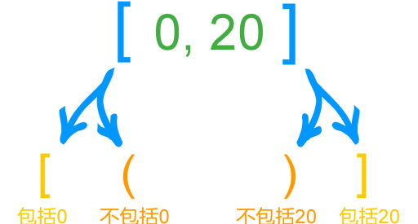
- 核心知识点：区间端点需单独验证，比如0-9之间是数字，a-z之间是小写字母，A-Z之间是大写字母，100-999之间是三位数。
- 黄金法则：测试x=0 , 1 , INT_MAX边界值。
- 高频公式：if(score >= 90) // 包含90分
- 程序模板：
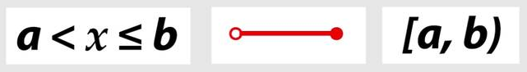
if(x >= low && x <= high) {
// 区间包含端点
}
（4）switch-case穿透问题
- 核心知识点：缺少break会继续执行后续case。
- 黄金法则：非刻意穿透必须写break。
- 高频公式：
switch(grade) {
case 'A': score=90; break; // 必须break
case 'B': score=80; break;
default: score=0;
}
（5）浮点数相等判断
- 核心知识点：浮点精度误差导致==失效。
- 黄金法则：用误差范围替代直接相等判断。
- 高频公式：
const double EPS = 1e-6;
if(fabs(a - b) < EPS) // 视为相等

3、循环结构
（1）边界值处理
- 核心知识点：for(i=0; i<=n; i++)比i<n多执行1次。
- 黄金法则：验证i=0和i=n-1的情况。
- 高频公式：
for(int i=0; i<n; i++) // 执行n次
for(int i=1; i<=n; i++) // 执行n次
（2）break/continue控制流
- 核心知识点：break退出整个循环，continue跳过本次剩余代码。
- 黄金法则：while循环中用continue前需更新循环变量。
- 易错点：
while(i<n) {
if(cond) continue; // 可能跳过i++导致死循环
i++;
}
（3）死循环识别与预防
- 核心知识点：循环条件必须能变为假。
- 黄金法则：设置最大循环次数保险。
- 高频公式：
for(int i=0; i<MAX_ITER; i++) {
if(exit_cond) break;
}
（4）嵌套循环复杂度分析
- 核心知识点：三重循环O(n^3)最好只处理n< 200的数据。
- 黄金法则：10^6次操作≈1秒（CSP-J环境）。
- 高频公式：
// O(n²)算法n≤5000
for(int i=0; i<n; i++)
for(int j=0; j<n; j++)
（5）循环变量更新时机
- 核心知识点：for循环变量在循环体结束后更新。
- 黄金法则：避免在循环体内非常规修改循环变量。
- 程序模板：
for(int i=0; i<n; ) {
if(skip_cond) {
i += 2; // 非常规更新
} else {...}
i++; // 常规更新
}

（三）常见题型

1、选择结构
（1）闰年判断
规则：能被 4 整除但不能被 100 整除，或能被 400 整除
if ((year % 4 == 0 && year % 100 != 0) || (year % 400 == 0)) {
cout << "Leap year";
}
（2）三角形类型判断
规则：先判断能否构成三角形，再分类
// 1. 判断能否构成三角形
if (a+b>c && a+c>b && b+c>a) {
// 2. 判断具体类型
if (a==b && b==c)
cout << "Equilateral"; // 等边
else if (a==b || b==c || a==c)
cout << "Isosceles"; // 等腰
else if (a*a+b*b==c*c || a*a+c*c==b*b || b*b+c*c==a*a)
cout << "Right-angled"; // 直角
else
cout << "Scalene"; // 普通
} else {
cout << "Not a triangle";
}
（3）奇偶性判断
// 方法1：取模法
if (num % 2 == 0)
cout << "Even";
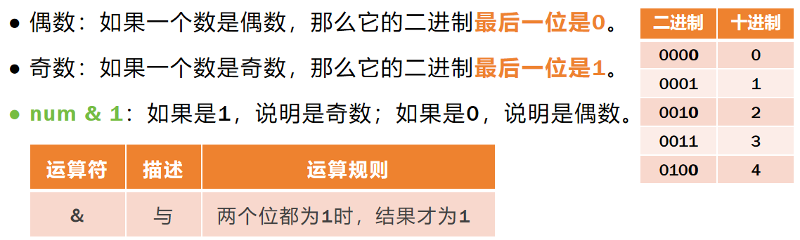
// 方法2：位运算（高效）
if ((num & 1) == 0)
cout << "Even";
（4）数位末尾判断
// 判断末位是否为0
if (num % 10 == 0)
cout << "Ends with 0";
// 判断末位是否为5
if (num % 10 == 5)
cout << "Ends with 5";
// 判断末两位是否为25
if (num % 100 == 25)
cout << "Ends with 25";
（5）质数判断
规则：只能被 1 和自身整除的数是质数（素数）。
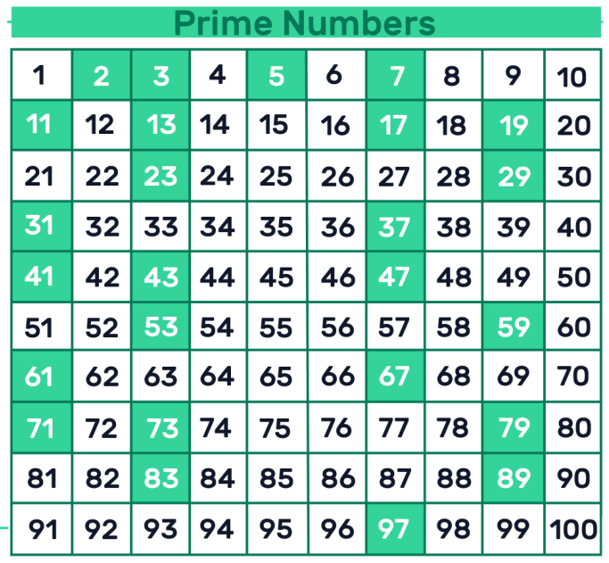
bool isPrime(int n) {
if (n <= 1) return false;
for (int i=2; i*i<=n; i++)
if (n % i == 0)
return false;
return true; }
（6）水仙花数判断
规则：三位数且各位立方和等于自身
int a = num/100; // 百位
int b = num/10 % 10; // 十位
int c = num % 10; // 个位
if (a*a*a + b*b*b + c*c*c == num)
cout << "Narcissistic";
（7）回文数判断
规则：正序和倒序相同
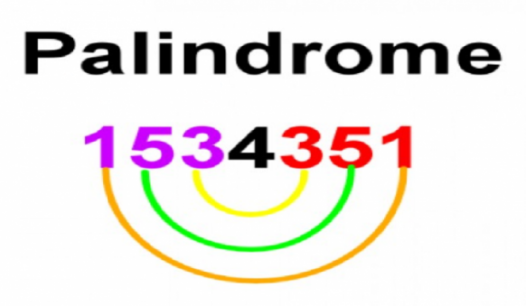
int temp = num, rev = 0;
while (temp > 0) {
rev = rev*10 + temp%10;
temp /= 10;
}
if (num == rev)
cout << "Palindrome";
（8）完全数判断
规则：所有真因子之和等于自身
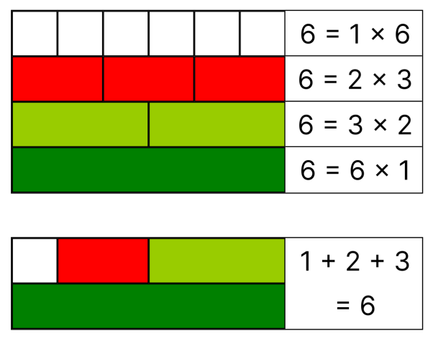
int sum = 0;
for (int i=1; i<=num/2; i++)
if (num % i == 0)
sum += i;
if (sum == num)
cout << "Perfect number";
（9）日期合法性判断
if (year < 1 || month < 1 || month > 12 || day < 1)
return false;
// 各月份天数验证
int daysInMonth[13] = {0,31,28,31,30,31,30,31,31,30,31,30,31};
if ((year%4==0 && year%100!=0) || year%400==0)
daysInMonth[2] = 29; // 闰年2月29天
if (day > daysInMonth[month])
（10）成绩等级判断
if (score >= 90)
grade = 'A';
else if (score >= 80)
grade = 'B';
else if (score >= 70)
grade = 'C';
else if (score >= 60)
grade = 'D';
else
grade = 'F';
（11）坐标象限判断
if (x > 0 && y > 0)
cout << "Quadrant I";
else if (x < 0 && y > 0)
cout << "Quadrant II";
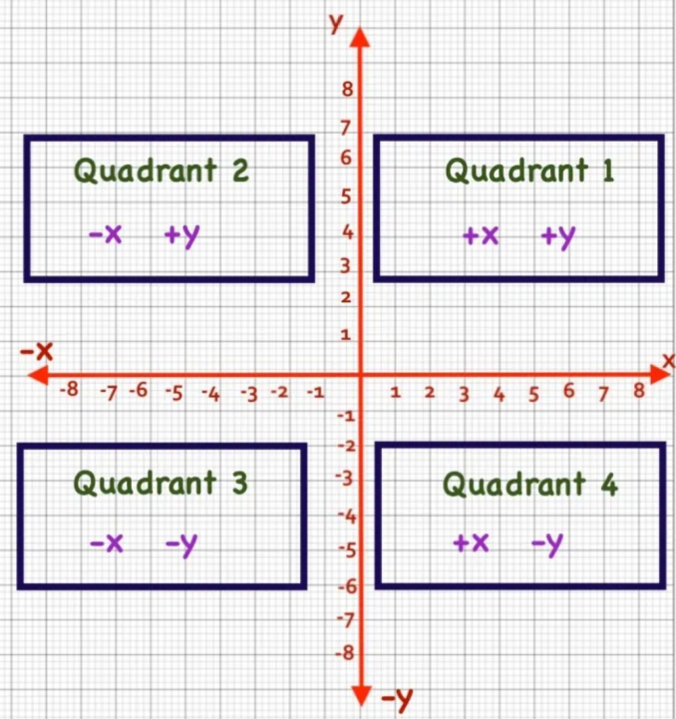
else if (x < 0 && y < 0)
cout << "Quadrant III";
else if (x > 0 && y < 0)
cout << "Quadrant IV";
else if (x==0 && y!=0)
cout << "Y-axis";
else if (y==0 && x!=0)
cout << "X-axis";
else
cout << "Origin";
- 字符类型判断
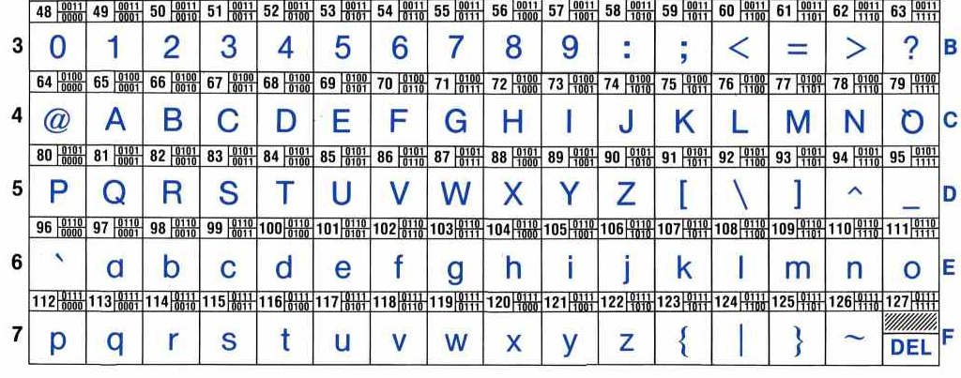
if (ch >= '0' && ch <= '9')
cout << "Digit";
else if (ch >= 'A' && ch <= 'Z')
cout << "Uppercase";
else if (ch >= 'a' && ch <= 'z')
cout << "Lowercase";
else
cout << "Special character";

2、循环结构
（1）区间求和模板
// 2011年真题：计算 [n, m] 内整数和
#include <iostream>
using namespace std;
int main() {
int n, m, sum = 0;
cin >> n >> m;
for(int i = n; i <= m; i++) // 包含端点
sum += i;
cout << sum;
return 0;
}
变式训练：
- 计算 1~100 偶数和：if(i%2==0) sum+=i;
- 计算 100 以内被 5 整除余 1 的和：if(i%5==1) sum+=i;
- 因子统计模板
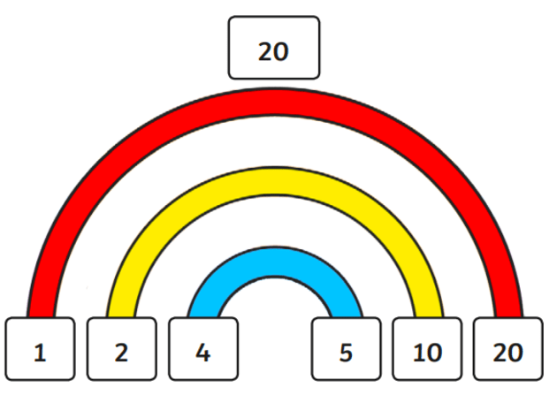
// 2012年真题：计算 n 的因子个数
#include <iostream>
using namespace std;
int main() {
int n, cnt = 0;
cin >> n;
for(int i = 1; i <= n; i++)
if(n % i == 0) // i 是因子
cnt++;
cout << cnt;
return 0;
}
优化：
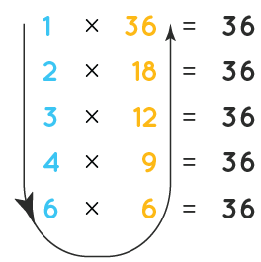
// 优化到 O(sqrt(n))
for(int i = 1; i*i <= n; i++) {
if(n % i == 0) {
cnt++;
if(i != n/i) cnt++; // 避免重复计数
}
}
- 倍数统计模板
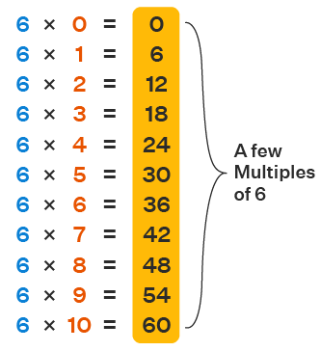
// 2013年真题：统计 [a, b] 内 k 的倍数
#include <iostream>
using namespace std;
int main() {
int a, b, k, cnt = 0;
cin >> a >> b >> k;
for(int i = a; i <= b; i++)
if(i % k == 0) // 整除判断
cnt++;
cout << cnt;
return 0;
}
变式：
- 被 3 整除余 2：if(i%3 == 2)
- 同时被 2 和 3 整除：if(i%6 == 0)
- 质因数分解模板
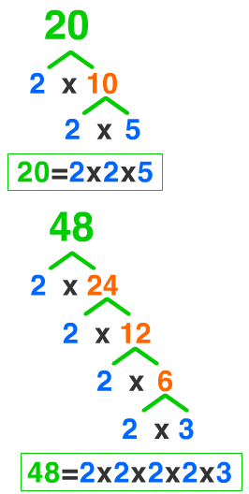
// 2020年真题：分解质因数
#include <iostream>
using namespace std;
int main() {
int n;
cin >> n;
for(int i = 2; i*i <= n; i++) {
while(n % i == 0) {
cout << i << " ";
n /= i;
}
}
if(n > 1) cout << n; // 剩余的大质数
return 0;
}
（6）二分查找模板
// 2013年真题：二分查找
#include <iostream>
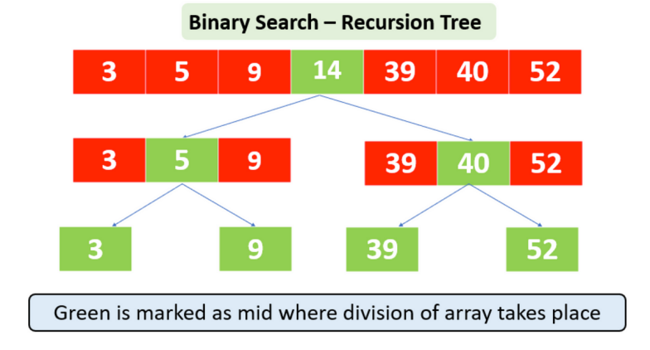
using namespace std;
const int N = 1005;
int a[N];
int main() {
int n, target;
cin >> n >> target;
for(int i = 0; i < n; i++) cin >> a[i];
int left = 0, right = n-1;
while(left <= right) {
int mid = (left + right) / 2;
if(a[mid] == target) {
cout << mid + 1; // 位置从1计数
return 0;
}
if(target < a[mid]) right = mid - 1;
else left = mid + 1;
}
cout << "Not found";
return 0;
}
- 快速幂模板（了解）
快速幂就是快速算底数的n次幂。当n巨大无比时候，可能超出计算机运算范围。
如果让我们算 (2^10000000000)%10000。快速幂时间复杂度为 O(log₂n)， 与朴素的O(n)相比效率有了极大的提高。
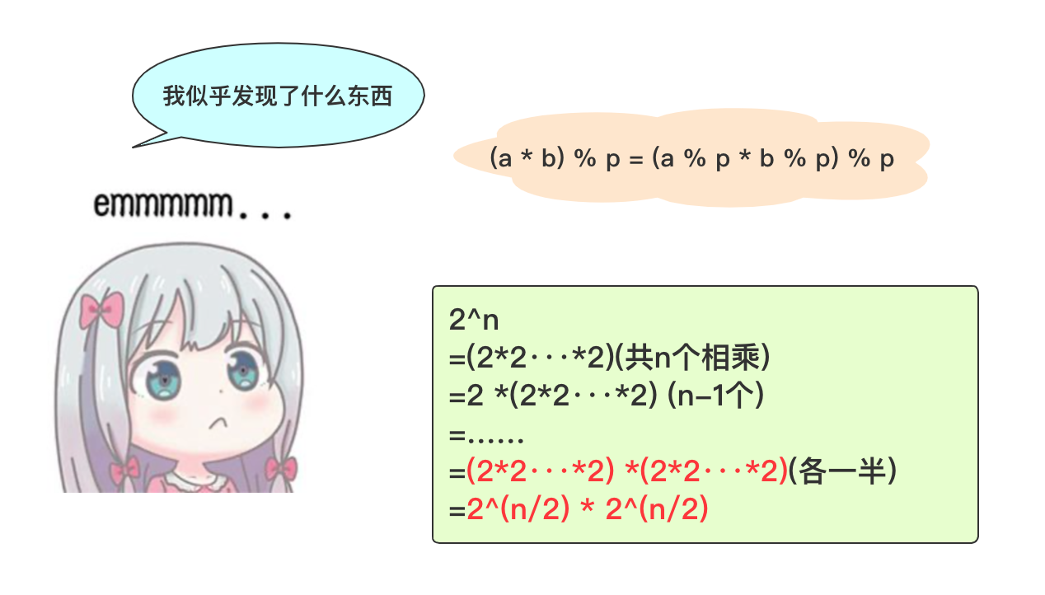
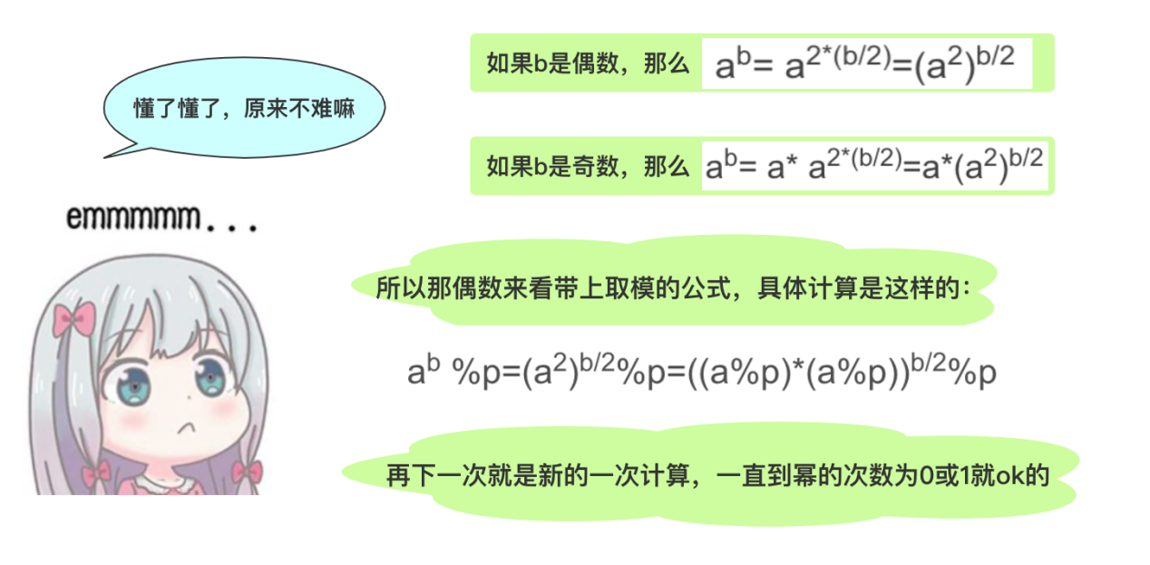
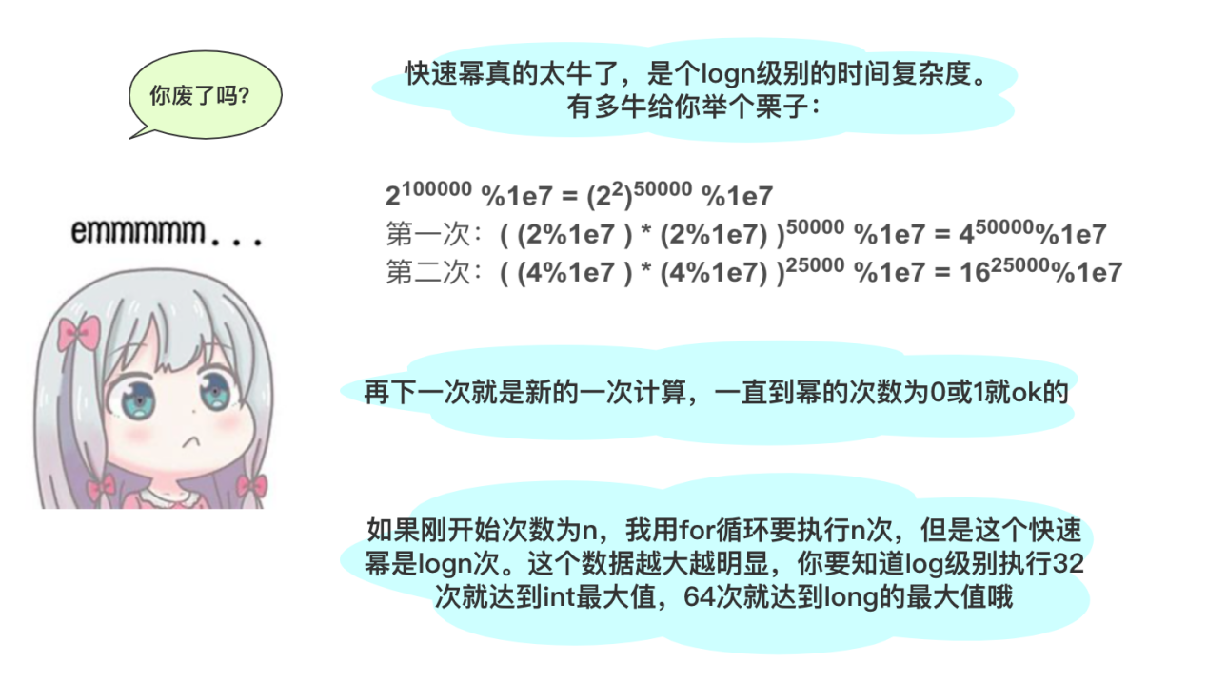
// 2017年真题：快速幂取模
#include <iostream>
using namespace std;
typedef long long LL;
LL fastPow(LL x, LL p, LL m) {
LL res = 1;
while(p) {
if(p & 1) res = res * x % m; // p为奇数
x = x * x % m;
p >>= 1; // p /= 2
}
return res;
}
int main() {
LL x, p, m;
cin >> x >> p >> m;
cout << fastPow(x, p, m);
return 0;
}
- 环检测模板（了解）
计算一个排列（permutation）中包含多少个“环（cycle）”。
程序功能：
输入一个长度为 n 的排列（数组 d），
输出这个排列中包含多少个置换环（Cycle）。
知识点解释
①排列（Permutation）
排列是一个包含了 n 个不同整数（0 到 n-1）的数组，其中每个数字只出现一次。
比如：
- 输入 n = 5，数组为：[2, 0, 1, 4, 3]
- 这是一个排列。我们可以把它看作一个映射关系，即每个 i 被映射到 d[i]。
②置换环（Cycle）
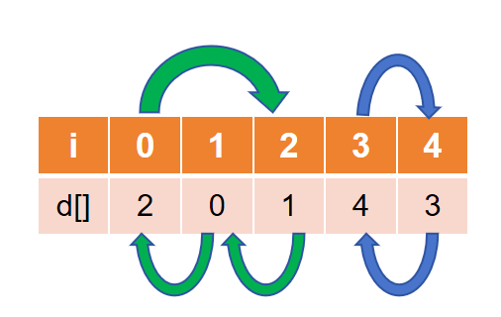
每个数通过排列跳来跳去，最终会回到起点，形成一个环。
比如上面例子 [2, 0, 1, 4, 3]：
- 从 0 开始：0 → 2 → 1 → 0 是一个环。
- 从 3 开始：3 → 4 → 3 是另一个环。
- 所以有 2 个环。
③数组和访问标记（Visited 标记）
程序使用 bool vis[N] 来记录哪些位置已经访问过，避免重复统计。
#include <cstring>
引入输入输出库和字符串操作库（主要为了 memset）。
const int N = 105;
int d[N]; // 存放排列
bool vis[N]; // 标记每个位置是否已经访问过
int main() {
int n, cnt = 0;
cin >> n; // 输入排列长度
for(int i = 0; i < n; i++) cin >> d[i]; // 输入排列内容
输入排列，如：n=5，接着输入：2 0 1 4 3
memset(vis, 0, sizeof(vis)); // 初始化所有位置都没访问过
memset 是 C++ 中的一个函数，用来把内存清零，这里清空了 vis 数组。
for(int i = 0; i < n; i++) {
if(!vis[i]) {
for(int j = i; !vis[j]; j = d[j])
vis[j] = true;
cnt++;
}
}
- 遍历每一个下标 i。
- 如果 i 没有访问过，就从 i 出发，沿着 d[i] → d[d[i]] → ... 一直跳，直到回到原点，形成一个环。
- 每次这样遍历一个环，就给 cnt++。
举例解释：
- 如果排列是 [2, 0, 1, 4, 3]，我们从 0 开始：
  - 0 → 2 → 1 → 0 → 一个环，标记 vis[0]、vis[2]、vis[1]
- 然后从 3 开始：
  - 3 → 4 → 3 → 另一个环
- 最终，cnt == 2。
输出环的数量。
完整版程序
// 2018年真题：计算排列中的环数量
#include <iostream>
#include <cstring>
using namespace std;
const int N = 105;
int d[N];
bool vis[N];
int main() {
int n, cnt = 0;
cin >> n;
for(int i = 0; i < n; i++) cin >> d[i];
memset(vis, 0, sizeof(vis));
for(int i = 0; i < n; i++) {
if(!vis[i]) {
for(int j = i; !vis[j]; j = d[j])
vis[j] = true;
cnt++;
}
}
cout << cnt;
return 0;
}

做题方法总结

1、顺序结构
- 理解每一行代码的作用：从main函数开始逐行分析程序中的赋值、运算和输入输出。
- 手动追踪变量的值：在纸上模拟程序，逐步计算每个变量的变化。
- 输出结果：根据代码的执行顺序确定最终的输出。

2、选择结构
（1）做题方法
- 理解条件判断：仔细分析每个条件的意义，以及程序在不同条件下的执行路径。
- 分步模拟判断：如果条件有多个，手动模拟每个判断，看看程序会执行哪一条路径。
- 输出的不同情况：根据条件判断的结果确定程序的输出。
（2）做题技巧
- 明确条件的判断逻辑：理解每个 if 或 switch 的判断条件，并考虑每个条件成立与不成立的情况。
- 检查“嵌套”条件：有时条件判断是嵌套的，需要逐层分析条件。
- 模拟程序的不同分支：尤其在 if-else 或 switch 中，根据不同的输入模拟程序的不同分支。

2、循环结构
（1）做题方法
做题时，要关注以下几点：
- 循环次数：理解循环的终止条件，判断循环会执行多少次。
- 循环变量的变化：注意循环控制变量的变化方式，计算每次循环后变量的值。
- 循环体的执行逻辑：注意每次循环中执行的语句，是否存在改变程序状态或变量的操作。
（2）做题技巧
- 模拟循环：手动计算每次循环的变量值，尤其在多层嵌套循环时。
- 确认循环条件：弄清楚循环的条件是如何控制循环执行的，尤其要关注循环的退出条件。
- 考虑循环中间的修改：如果循环内有条件修改变量（例如 break），要特别注意这些修改对结果的影响。

课后练习

第1题. 2014年第 23 题（顺序结构）
#include <iostream>
using namespace std;
int main()
{
int a, b, c, d, ans;
cin >> a >> b >> c;
d = a - b;
a = d + c;
ans = a * b;
cout << "Ans = " << ans << endl;
return(0);
}
输入：2 3 4
输出：Ans =____
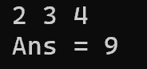
答案：9
详细解析：
1. 初始赋值：
-a = 2（来自输入的第一个值）
-b = 3（来自输入的第二个值）
-c = 4（来自输入的第三个值）
2. 计算步骤：
-d = a - b = 2 - 3 = -1（变量d 存储中间结果）
-a = d + c = -1 + 4 = 3（关键覆盖：变量a 被更新为 3，原始值 2 丢失）
-ans = a * b = 3 * 3 = 9（使用更新后的a 和原始b 计算）
3. 输出结果：
- 输出字符串"Ans = " 后接ans 的值9
易错点总结：
- 变量覆盖陷阱：a 在第二步被重新赋值（从 2→3），后续计算使用新值
- 整数运算：所有运算均为整数运算，无浮点转换问题
- 数据流向：原始输入值c 仅用于更新a，不直接参与最终计算

第2题. 2015年第 23 题（选择结构）
#include <iostream>
using namespace std;
int main()
{
int a, b, c; a = 1;
b = 2;
c = 3;
if(a > b)
if(a > c)
cout << a << ' ';
else
cout << b << ' ';
cout << c << endl;
return 0;
}
输出：____
答案：3
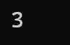
详细解析：
1. 初始赋值：
-a = 1
-b = 2
-c = 3
2. 选择结构执行流程：
- 外层if(a > b)：1 > 2 为假 → 跳过整个内层 if-else 块
- 内层 if-else 未被触发（包括cout << a << ' '; 和cout << b << ' ';）
- 执行最后的独立语句：cout << c << endl; → 输出3
3. 缩进误导分析：
- 尽管else 缩进与第一个if 对齐，但 C++ 中else 始终匹配最近未匹配的if
- 实际匹配关系：
if(a > b) // 外层if（条件为假）
if(a > c) // 内层if（未执行）
...
else // 此else属于内层if（未执行）
...
黄金法则应用：
- else 匹配原则：当存在嵌套 if 时，else 总是匹配最近的 if
- 作用域明确：建议用{} 明确作用域避免混淆：
if(a > b) {
if(a > c) { ... }
} else { ... } // 明确匹配外层if

第3题. 2010年第 24 题（循环结构while）
#include <iostream>
using namespace std;
int rSum(int j)
{
int sum = 0;
while (j != 0) {
sum = sum * 10 + (j % 10);
j = j / 10;
}
return sum;
}
int main()
{
int n, m, i;
cin>>n>>m;
for (i = n; i < m; i++)
if (i == rSum(i))
cout<<i<<' ';
return 0;
}
输入：90 120
输出：____
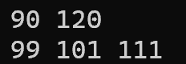
答案：99 101 111
详细解析：
1. 函数rSum 功能：
- 反转数字（如输入123 → 输出321）
- 执行过程：
while(j != 0) {
sum = sum*10 + j%10; // 取末位拼接到反转数
j = j/10; // 移除末位
}
2. 主程序逻辑：
- 遍历区间[n, m)（左闭右开）：i 从 90 到 119
- 检查条件：i == rSum(i)（回文数判断）
3. 回文数验证：
i | rSum(i) | 是否相等 | 原因
90 | 9 | 否 | 90 → 09 = 9
91 | 19 | 否
99 | 99 | 是 | 99 反转仍为 99
100 | 1 | 否 | 100 → 001 = 1
101 | 101 | 是 | 101 反转仍为 101
111 | 111 | 是 | 11 反转仍为 111
120 | 21 | 否 | 120 → 021 = 21
关键结论：
- 回文数条件：数字反转后与原数相等
- 特例排除：100 反转后为1（末位 0 被丢弃）

第4题. 2011年第 23 题（循环结构while）
#include<iostream>
using namespace std;
int main()
{
int i,n,m,ans;
cin>>n>>m;
i=n;
ans=0;
while(i<=m){
ans+=i;
i++;
}
cout<<ans<<endl;
return 0;
}
输入：10 20
输出：____
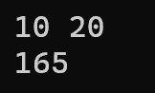
答案：165
详细解析：
1. 程序功能：计算区间[n, m] 内所有整数的和（含端点）
2. 执行流程：
- 初始化：i = n = 10,ans = 0
- 循环条件：i <= m（即i ≤ 20）
- 循环体：
-ans += i（累加当前i）
-i++（i 自增 1）
3. 累加过程：
正确计算：
- 从 10 到 20 共 11 个数
- 等差数列求和公式：
S = (首项 + 尾项) × 项数 / 2
= (10 + 20) × 11 / 2
= 30 × 11 / 2
= 165
- 验证：10+11+12+13+14+15+16+17+18+19+20 = 165
易错点：
- 端点包含：循环条件i <= m 包含右端点 20
- 项数计算：项数 =m - n + 1 = 20 - 10 + 1 = 11

第5题. 2018年第 19 题（循环结构for）
#include <stdio.h>
int main() {
int x;
scanf("%d", &x);
int res = 0;
for (int i = 0; i < x; ++i) {
if (i * i % x == 1) {
++res;
}
}
printf("%d", res);
return 0;
}
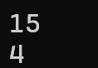
输入：15
输出：____
答案：4
详细解析：
1. 程序功能：统计满足i² % x == 1 的整数i 的个数（i ∈ [0, x-1]）
2. 枚举验证（x=15）：
i | i² | i² % 15 | 是否满足条件
0 | 0 | 0 | 否
1 | 1 | 1 | 是
2 | 4 | 4 | 否
3 | 9 | 9 | 否
4 | 16 | 1 | 是
5 | 25 | 10 | 否
6 | 36 | 6 | 否
7 | 49 | 4 | 否
8 | 64 | 4 | 否
9 | 81 | 6 | 否
10 | 100 | 10 | 否
11 | 121 | 1 | 是
12 | 144 | 9 | 否
13 | 169 | 4 | 否
14 | 196 | 1 | 是
3. 满足条件的i：1, 4, 11, 14（共 4 个）
数学扩展：
- 当x 为质数时，解的数量为 2（1 和 x-1）
- 当x 为合数时，解的数量可能增加（如本例 x=15 有 4 解）

第6题
在C++中，表达式 5 / 2 的结果是？
A) 2.5
B) 2
C) 3
D) 2.0
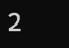
答案： B
解析：
在C++中，当两个整数进行除法运算时，结果也是整数（即向下取整）。5 / 2 等于2.5，但由于操作数都是整数，结果会被截断为整数2。因此，选项B正确。选项A和D涉及浮点数，但此处未使用浮点类型；选项C是向上取整，不符合整数除法规则。

第7题 【2012年第23题】
输入：1 2 5，以下程序的输出结果是？
#include <iostream>
using namespace std;
int a, b, c, d, e, ans;
int main()
{
cin >> a >> b >> c;
d = a + b;
e = b + c;
ans = d + e;
cout << ans << endl;
return 0;
}
A) 3
B) 7
C) 10
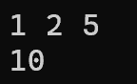
D) 编译错误
答案： C
解析：
程序读取三个整数 a、b、c，计算 d = a + b 和 e = b + c，然后 ans = d + e。输入为 1 2 5 时：
d = 1 + 2 = 3
e = 2 + 5 = 7
ans = 3 + 7 = 10
因此输出为10。程序无语法错误，不会编译错误，选项C正确。

第8题 【2013年第23题】
输入： 3 5，以下程序的输出结果是？
#include <iostream>
using namespace std;
int main()
{
int a, b;
cin >> a >> b;
cout << a << "+" << b << "=" << a + b << endl;
}
A) 3
B) 5
C) 8
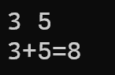
D) 3+5=8
答案： D
解析：
程序读取两个整数 a 和 b，并输出格式为 a + b = 和 的字符串。输入 3 5 时：
a = 3, b = 5, a + b = 8
输出字符串为 3+5=8
因此选项D正确。选项A和B是输入值，选项C是计算结果，但输出包含完整格式字符串。

第9题 【2012年第24题】
输入：18，以下程序的输出结果是？
#include <iostream>
using namespace std;
int n, i, ans;
int main()
{
cin >> n;
ans = 0;
for (i = 1; i <= n; i++)
if (n % i == 0) ans++;
cout << ans << endl;
return 0;
}
A) 4
B) 5
C) 6
D) 7
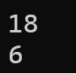
答案： C
解析：
程序计算输入整数 n 的因子个数（即能整除 n 的正整数个数）。输入 18 时，因子有：1, 2, 3, 6, 9, 18，共6个。因此输出为6。选项C正确。其他选项是常见错误，如遗漏因子或计数错误。

第10题 【2013年第19题】
下列程序中，正确计算 1,2,…,100 这 100 个自然数之和 sum（初始值为 0）的是（ ）。
A. i = 1; do{ sum +=i; i++; }while(i<=100);
B. i = 1; do{ sum +=i; i++; }while(i > 100);
C. i = 1; while(i < 100){ sum+=i; i++; }
D. i = 1; while(i >= 100){ sum+=i; i++; }
答案： A
解析：
选项A使用 do-while 循环，从 i=1 开始累加到 sum，直到 i<=100，循环体至少执行一次，正确覆盖1到100。
选项B：条件 i > 100 初始为假，循环不执行，sum 保持0。
选项C：条件 i < 100，当 i=100 时不执行，只累加1到99。
选项D：条件 i >= 100 初始为假，循环不执行。
因此只有A正确。

第11题 【2013年第24题】
以下程序的功能是计算区间内能被整除的数的个数。输入： 1 100 15，程序运行后输出的结果是？
#include <iostream>
using namespace std;
int main()
{
int a, b, u, i, num;
cin >> a >> b >> u;
num = 0;
for (i = a; i <= b; i++)
if ((i % u) == 0)
num++;
cout << num << endl;
return 0;
}
A) 4
B) 5
C) 6
D) 7
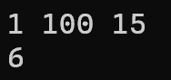
答案： C
解析：
程序计算从 a 到 b 之间能被 u 整除的整数个数。输入 1 100 15 时，范围为1到100，求能被15整除的数：15, 30, 45, 60, 75, 90，共6个。因此输出为6。选项C正确。其他选项是常见错误，如范围或整除条件理解错误。

第12题 【2014年第19题】
若有如下程序段，其中 s, a, b, c 均已定义为整型变量，且 a, c 均已赋值，c > 0。
s = a;
for(b = 1; b <= c; b++)
s += 1;
则与上述程序段功能等价的赋值语句是( )。
A. s = a + b
B. s = a + c
C. s = s + c
D. s = b + c
答案： B
解析：
程序段中，s 初始化为 a，然后循环 c 次，每次 s 增加1，相当于 s 最终值为 a + c。
选项A：b 是循环变量，最终值为 c+1，但未直接使用。
选项C：s = s + c 会依赖 s 的初始值，但原程序是累加1，不是直接加 c。
选项D：与 a 无关。
因此选项B s = a + c 等价。

第13题 【2019年第4题】
若有如下程序段，其中 s、a、b、c 均已定义为整型变量,且 a、c 均已赋值（c 大于 0）
s = a;
for (b = 1; b <= c; b++) s = s - 1;
则与上述程序段功能等价的赋值语句是（）
A. s = a - c;
B. s = a - b;
C. s = s - c;
D. s = b - c;
答案： A
解析：
s 初始为 a，循环 c 次，每次 s 减1，最终 s = a - c。选项A正确。
选项B：b 是循环变量，最终为 c+1，但未在赋值中使用。
选项C：s = s - c 依赖于 s 的当前值，但原程序是逐步减少。
选项D：与 a 无关。
功能等价于 s = a - c。

第14题 【2014年第13题】
要求以下程序的功能是计算：s = 1 + 1/2 + 1/3 + ⋯ + 1/10。程序运行后输出结果错误，导致错误结果的程序行是( )。
#include <iostream>
using namespace std;
int main()
{
int n;
float s;
s = 1.0;
for(n = 10; n > 1; n--)
s = s + 1 / n;
cout << s << endl;
return 0;
}
A. s = 1.0;
B. for(n = 10; n > 1; n--)
C. s = s + 1 / n;
D. cout << s << endl;
答案： C
解析：
错误发生在行 s = s + 1 / n;。1 / n 中，n 是整数，因此进行整数除法：当 n>1 时，1/n 结果为0（例如 1/2=0）。正确做法应使用浮点除法，如 1.0 / n。其他行无错误：A行初始化 s 正确；B行循环范围正确（从10到2）；D行输出正常。整数除法导致结果错误，选项C正确。

第15题 【2016年第13题】
有以下程序：
#include <iostream>
using namespace std;
int main()
{
int k = 4, n = 0;
while (n < k)
{
n++;
if (n % 3 != 0)
continue;
k--;
}
cout << k << "," << n << endl;
return 0;
}
程序运行后输出的结果是（ ）。
A. 2,2
B. 2,3
C. 3,2
D. 3,3
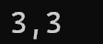
答案： D
解析：
循环条件 n < k，初始 k=4, n=0。逐步执行：
循环1: n=1（n%3=1!=0，执行 continue，跳过 k--）
循环2: n=2（n%3=2!=0，执行 continue，跳过 k--）
循环3: n=3（n%3=0，不执行 continue，执行 k--，k=3）
此时 n=3, k=3，条件 n < k 为假，循环结束。输出 k=3, n=3。选项D正确。

第16题 【2014年第15题】
有以下程序:
#include <iostream>
using namespace std;
int main()
{
int s, a, n;
s= 0;
a= 1;
cin >> n;
do
{
s+= 1;
a-= 2;
}
while ( a != n );
cout << s << endl;
return(0);
}
若要使程序的输出值为 2，则应该从键盘给 n 输入的值是( )。
A. -1
B. -3
C. -5
D. 0
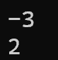
答案： B
解析：
程序初始 a=1, s=0。循环中每次 s 加1（计数），a 减2，直到 a == n 时停止。输出 s=2 表示循环执行了2次：
第一次：s=1, a=1-2=-1
第二次：s=2, a=-1-2=-3
循环条件 a != n，当 n=-3 时，第二次后 a=-3，等于 n，循环停止，输出 s=2。因此输入 n=-3，选项B正确。

第17题 【2010年第23题】
第一行输入：91 2 20，第二行输入 77，以下程序的输出结果是？
#include <iostream>
using namespace std;
void swap(int & a, int & b)
{
int t;
t = a;
a = b;
b = t;
}
int main()
{
int a1, a2, a3, x;

cin>>a1>>a2>>a3;
if (a1 > a2)
swap(a1, a2);
if (a2 > a3)
swap(a2, a3);
if (a1 > a2)
swap(a1, a2);

cin>>x;
if (x < a2)
if (x < a1)
cout<<x<<' '<<a1<<' '<<a2<<' '<<a3<<endl;
else
cout<<a1<<' '<<x<<' '<<a2<<' '<<a3<<endl;
else
if (x < a3)
cout<<a1<<' '<<a2<<' '<<x<<' '<<a3<<endl;
else
cout<<a1<<' '<<a2<<' '<<a3<<' '<<x<<endl;
return 0;
}
A) 2 20 77 91
B) 2 77 20 91
C) 77 2 20 91
D) 2 20 91 77
答案： A
解析：
程序先对输入的三个数排序，然后根据第四个数 x 插入到已排序序列中。
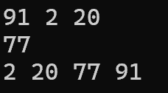
第一行输入 91 2 20：经过三个 if 和 swap 后，排序为 a1=2, a2=20, a3=91。
第二行输入 x=77：
比较 x < a2（77 < 20？假），进入 else 分支。
比较 x < a3（77 < 91？真），输出 a1 a2 x a3，即 2 20 77 91。
因此选项A正确。其他选项错误，如B和C顺序混乱，D未正确插入。

第18题 【2007年第13题】
一个无法靠自身的控制终止的循环称为“死循环”，例如，在 C++ 语言程序中，语句 while(1) printf("*"); 就是一个死循环，运行时它将无休止地打印 * 号。下面关于死循环的说法中，只有（ ）是正确的。
A. 不存在一种算法，对任何一个程序及相应的输入数据，都可以判断是否会出现死循环，因而，任何编译系统都不做死循环检查
B. 有些编译系统可以检测出死循环
C. 死循环属于语法错误，既然编译系统能检查各种语法错误，当然也应该能检查出死循环
D. 死循环与多进程中出现的“死锁”差不多，而死锁是可以检测的，因而，死循环也可以检测的
答案： A
解析：
死循环是运行时行为，不属于语法错误（选项C错误）。根据计算理论（停机问题），不存在通用算法能检测所有程序的死循环（选项A正确）。编译系统通常检测语法错误，但无法检测所有死循环（选项B错误）。死锁是多进程资源竞争问题，可检测，但死循环是单进程控制流问题，与之不同（选项D错误）。因此A是正确说法。

第19题【2020年第19题】（质因数分解）
（质因数分解）给出正整数 n，请输出将 n 质因数分解的结果，结果从小到大输出。
例如：输入 n=120，程序应该输出 2 2 2 3 5，表示：120=2×2×2×3×5。输入保证 2≤n≤10^9。
提示：先从小到大枚举变量 i，然后用 i 不停试除 n 来寻找所有的质因子。
试补全程序。
#include <cstdio>
using namespace std;
int n, i;
int main() {
scanf("%d", &n);
for (i = 【①】; 【②】 <= n; i++) { //
【③】 { //
printf("%d ", i);
n = n / i; //
}
}
if (【④】) //
printf("%d ", 【⑤】); //
return 0;
}
选择题：
①处应填（ ）
A. 1
B. n-1
C. 2
D. 0
答案： C
解析： 质因数分解需从最小质数2开始枚举，因此i初始值为2。
②处应填（ ）
A. n/i
B. n/(i*i)
C. i*i
D. i*i*i
答案： C
解析： 循环条件 i*i <= n 确保只枚举到√n，避免无效枚举。
③处应填（ ）
A. if(n%i==0)
B. if(i*i<=n)
C. while(n%i==0)
D. while(i*i<=n)
答案： C
解析： while 循环用于连续用相同质因数试除（如120需连续除3次2）。
④处应填（ ）
A. n>1
B. n<=1
C. i<n/i
D. i+i<=n
答案： A
解析： 循环结束后，若n>1说明剩余n是质因数（如7分解后剩余7）。
⑤处应填（ ）
A. 2
B. n/i
C. n
D. i
答案： C
解析： 直接输出剩余的质因数n（如输入11时输出11）。
完整版程序
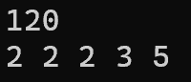
#include <cstdio>
using namespace std;
int n, i;
int main() {
scanf("%d", &n);
for(i = 2; i * i <=n; i ++){
while(n % i == 0){
printf("%d ", i);
n = n / i;
}
}
if(n > 1)
printf("%d ", n);
return 0;
}

第20题【2022年第 19 题】（枚举因数）
#include <bits/stdc++.h>
using namespace std;
int main() {
int n;
cin >> n;
vector<int> fac;
fac.reserve((int)ceil(sqrt(n)));
int i;
for (i = 1; i * i < n; ++i) {
if (【①】) { //
fac.push_back(i);
}
}
for (int k = 0; k < fac.size(); ++k) {
cout << 【②】<< " "; //
}
if 【③】) { //
cout <<【④】 << " "; //
}
for (int k = fac.size() - 1; k >= 0; --k) {
cout << ⑤ << " "; //
}
}
选择题：
①处应填（ ）
A. n % i == 0
B. n % i == 1
C. n % (i-1) == 0
D. n % (i-1) == 1
答案： A
解析： 判断i是否为n的因数需满足 n % i == 0。
②处应填（ ）
A. n / fac[k]
B. fac[k]
C. fac[k]-1
D. n / (fac[k]-1)
答案： B
解析： 第一轮输出小于√n的因数，直接输出fac[k]。
③处应填（ ）
A. (i-1)*(i-1)==n
B. (i-1)*i==n
C. i*i==n
D. i*(i-1)==n
答案： C
解析： 检查n是否为平方数，条件是 i*i == n（如36中i=6）。
④处应填（ ）
A. n-i
B. n-i+1
C. i-1
D. i
答案： D
解析： 若n是平方数，输出平方根i（如36输出6）。
⑤处应填（ ）
A. n / fac[k]
B. fac[k]
C. fac[k]-1
D. n / (fac[k]-1)
答案： A
解析： 逆序输出大于√n的因数，即 n/fac[k]（如12的因数3对应4）。
完整版程序
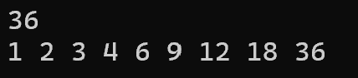
#include <bits/stdc++.h>
using namespace std;
int main() {
int n;
cin >> n;
vector<int> fac;
fac.reserve((int)ceil(sqrt(n)));
int i;
for (i = 1; i * i < n; ++i) {
if ( n % i == 0) { //
fac.push_back(i);
}
}
for (int k = 0; k < fac.size(); ++k) {
cout << fac[k]<< " "; //
}
if (i*i==n) { //
cout << i<< " "; //
}
for (int k = fac.size() - 1; k >= 0; --k) {
cout << n / fac[k]<< " "; //
} }

